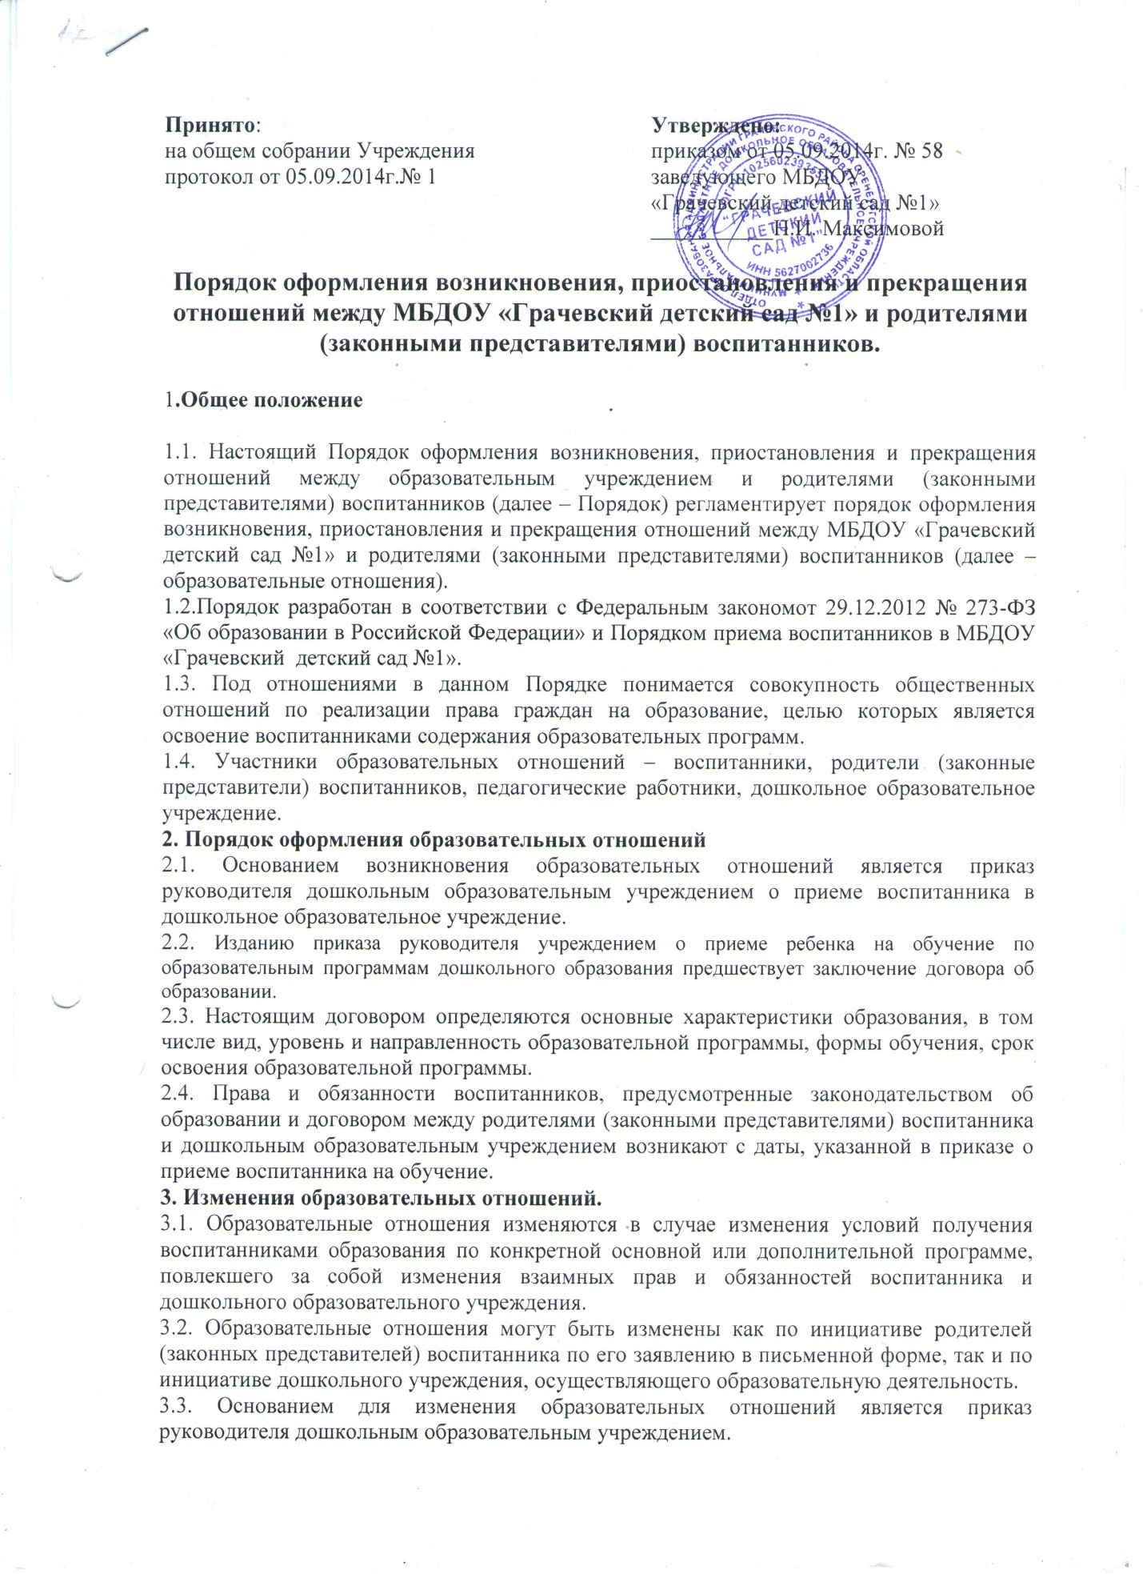

3.4. Приказ издается на основании внесения соответствующих изменений в договор об образовании между родителями (законными представителями) воспитанников и дошкольным образовательным учреждениям.
3.5. Права и обязанности воспитанников изменяются с даты издания приказа или с иной указанной в нем даты.
4. Прекращение образовательных отношений.
4.1. Образовательные отношения прекращаются в связи с отчислением воспитанника из дошкольного образовательного учреждения:
1) в связи с получением дошкольного образования (завершение обучения);
2) досрочно по следующим основаниям:
- по инициативе родителей (законных представителей) воспитанников , в том числе в случае перевода воспитанника для продолжения освоения образовательной программы в другую организацию, осуществляющей образовательную деятельность;
- по обстоятельствам, не зависящим от воли родителей (законных представителей) воспитанника и дошкольного образовательного учреждения, в том числе в случае ликвидации дошкольного образовательного учреждения.
4.2. Досрочное прекращение образовательных отношений по инициативе родителей (законных представителей) воспитанника не влечет за собой возникновение каких-либо дополнительных, в том числе материальных, обязательств указанного воспитанника перед дошкольным образовательным учреждением.
4.3. Основанием для прекращения образовательных отношений является приказ руководителя дошкольным образовательным учреждением об отчислении воспитанника с дошкольного образовательного учреждения.
4.4. Права и обязанности воспитанника, предусмотренные законодательством об образовании и локальными нормативными актами дошкольного образовательного учреждения, прекращаются с даты его отчисления из дошкольного образовательного учреждения.

